Basın bülteni Sulz, ocak 2018

250 °C’de form açısından dayanıklı

KIPP termoplastik ısıya dayanıkılı köprü tutamakları tanıtıyor

Yeni köprü tutamakları ile HEINRICH KIPP WERK yüksek sıcaklık aralıklarındaki uygulamalar için güvenilir bir çözüm sunuyor. Ancak ısıya dayanıklı köprü tutamakları dışında farklı yenilikler de var: KIPP ürün yelpazesini dayanıklı köprü tutamakları ve uzun ömürlü çark kolları ile genişletiyor.
KIPP’in yeni köprü tutamakları 150 °C’lik bir sürekli sıcaklık yüklenmesine ve 250 °C’lik kısa süreli azami sıcaklıklara dayanıyor. Özellikle tıp teknolojisi ve cihaz yapımı gibi yüksek ortam sıcaklıklarının hakim olduğu alanlarda kullanılıyorlar.
Yüksek sıcaklık dayanımının temelinde cam elyaf ile güçlendirilmiş termoplastik PPA bulunuyor. Bu bileşim sıradan plastik malzemelere göre form açısından son derece dayanıklıdır. Siyah köprü tutamakları stoktan farklı boylarda temin edilebilmektedir ve kullanım tarafından silindir başlı cıvatalar veya altı köşeli somunlar ile sabitlenmektedir. Alüminyumdan üretilmiş köprü tutamakları ile kıyaslandığında plastik alternatif daha düşük ağırlığı ve maliyet verimliliği ile beğeni kazanmaktadır.
Yüksek sıcaklığa dayanıklı köprü tutamaklarının yanında KIPP yıl sonunda diğerlerinin yanı sıra oval-alüminyumdan sağlam köprü tutamaklarını ve paslanmaz çelikten üretilmiş çark kollarını da piyasaya çıkartıyor. Toplamda hali hazırda son derece geniş olan tutamak yelpazesi bir kez daha oldukça kapsamlı olarak genişletiliyor. Web sitesinde ve katalogta tüm sektörlerden müşteriler çok çeşitli malzemelerden üretilmiş olan çark, yay, yarım parça, boru ve profil tutamaklarından oluşan geniş bir yelpaze arasından seçim yapabilirler. KIPP’in hedefi makine ve tesis yapımı alanındaki neredeyse her türlü ihtiyaca uygun nitelikte kullanım parçalarını temin etmektir.

Boşluklu işaret: 2.131
Headline: 62 harf
Pre-head: 34 harf
Metin: 1.698 harf
Bütün: 1.794 harf

HEINRICH KIPP WERK KG
Stefanie Beck, pazarlama
Heubergstraße 2
72172 Sulz am Neckar

Telefon: +49 7454 793-30
E-posta: stefanie.beck@kipp.com

Fotoğraf

Fotoğraf: KIPP  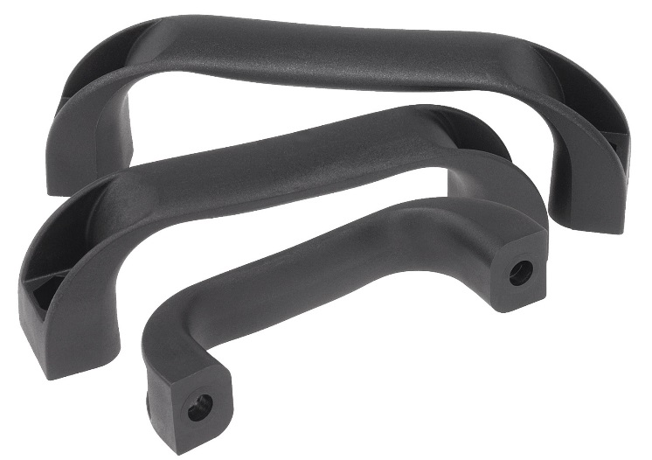 | Görüntü dosyası:  KIPP-Bügelgriffe-Thermoplast-K0190.jpg

